Ljubljana, 23. 5. 2023 Gradivo za medije

VPIS V SREDNJE ŠOLE V ŠOLSKEM LETU 2023/2024 –
DODATNE RAZMESTITVE IN OMEJITVE VPISA

I. PODATKI O PRIJAVAH IN PROSTIH MESTIH

Do 24. aprila 2023, ko je bil končan rok za prenos prijav, se je za vpis v srednje šole za šolsko leto 2023/2024 prijavilo 22.870 kandidatov. V prenosnem roku je svojo prijavo preneslo 1.963 kandidatov.

V programe nižjega poklicnega izobraževanja se je prijavilo 625 kandidatov (lani 555), v programe srednjega poklicnega izobraževanja 4.340 kandidatov (lani 3.916), od tega se jih je 212 (lani 134) odločilo za vajeniško obliko izobraževanja, v programe srednjega strokovnega izobraževanja 9.942 kandidatov (lani 9.002) in v gimnazijske programe 7.963 kandidatov (lani 7.510). Za programe splošne gimnazije se je prijavilo 6.246 kandidatov (lani 6.046), za strokovne gimnazije pa 1.717 kandidatov (lani 1.464).

Letos zaključuje osnovno šolo 21.571 devetošolcev (lani 19.881), kar je 1.690 kandidatov več kot lani. Za vpis v srednjo šolo za naslednje šolsko leto je sicer prijavljenih več kandidatov, kot je učencev, ki letos zaključujejo osnovno šolo, saj so se lahko na razpisana mesta prijavili tudi kandidati, ki so zaključili samo osnovnošolsko obveznost in vsaj sedem razredov, kar je zadosten pogoj za vpis v programe nižjega poklicnega izobraževanja, dijaki, ki se z naslednjim šolskim letom ponovno vpisujejo v začetni letnik, vendar v drug izobraževalni program (dijaki preusmerjenci), nekaj pa je tudi prijavljenih kandidatov, ki osnovno šolo v tem šolskem letu zaključujejo v tujini (dijaki tujci).

Prvotno število razpisanih mest (25.560) za vpis novincev v srednje šole za prihodnje šolsko leto 2023/2024, ki je bilo objavljeno z razpisom januarja letos, se je malenkost spremenilo, saj smo do roka za prenos prijav na nekaterih programih obseg razpisanih mest zmanjšali. Na nekaterih izobraževalnih programih se je namreč sprva prijavilo zelo malo kandidatov ali celo nihče. Do roka za prenos prijav (do 24. 4. 2023) se je tako na teh programih obseg mest zmanjšal za 666 mest, in sicer na 24.894 razpisanih mest. Po roku za prenos prijav pa smo v maju na nekaterih programih, kjer je interes za vpis večji in imajo šole še na voljo prostorske in kadrovske zmogljivosti, obseg mest zaradi večjega števila prijavljenih povečali (za 534 mest), tako je sedaj na voljo 25.428 razpisanih mest.

Poleg navedenega števila dodatno razpisanih mest smo na nekaterih izobraževalnih programih soglašali s predlogi šol, da v okviru obstoječega obsega razpisanih oddelkov sprejmejo več prijavljenih kandidatov, kot je razpisanih mest, predvidenih za novince. V okviru programa srednjega poklicnega izobraževanja namreč vsako leto v skladu s Pravilnikom o normativih in standardih za izvajanje izobraževalnih programov in vzgojnega programa na področju srednjega šolstva razpisujemo za vpis novincev za posamezni oddelek po 26 mest, medtem ko je v posameznem oddelku lahko do 28 dijakov. V okviru programa srednjega strokovnega ali gimnazijskega izobraževanja vsako leto v skladu z navedenim pravilnikom o normativih razpisujemo za vpis novincev za posamezni oddelek po 28 mest, medtem ko je v oddelku lahko do 30 dijakov. Navedena mesta v posameznem oddelku (po 2 mesti) posamezne vrste izobraževalnih programov so namreč namenjena za ponavljalce, katerim mora šola zagotoviti možnost ponavljanja. Če šola za prihodnje šolsko leto ne predvideva ponavljalcev, ali manj ponavljalcev, kot je rezerviranih mest v okviru oddelka, lahko na ta mesta sprejme novince. Poleg tega pa je kar nekaj šol predlagalo celo oblikovanje nadnormativnih oddelkov, s čimer se bodo šole bodisi izognile omejitvi vpisa, bodisi pa bodo na ta račun sprejele še kakšnega dodatnega novinca.

Na podlagi navedenega (sprejemanje novincev na račun mest, ki so rezervirana v oddelku za ponavljalce, in z oblikovanjem nadnormativnih oddelkov) je tako za naslednje šolsko leto za 22.870 prijavljenih kandidatov poleg 25.428 razpisanih mest na voljo še dodatnih 541 mest. Skupaj je tako za vpis prijavljenih kandidatov na voljo 25.969 prostih mest. Skupno je bilo tako v maju dodatno zagotovljenih 1.075 mest.

Če to številko pretvorimo v oddelke v skladu z zgoraj navedenimi normativi, smo v maju dodatno zagotovili za dobrih 6 oddelkov mest v okviru programov nižjega poklicnega izobraževanja oziroma 105 dodatnih mest, skoraj 5 dodatnih oddelkov v okviru programov srednjega poklicnega izobraževanja oziroma 127 dodatnih mest, skoraj 17 oddelkov oziroma 465 dodatnih mest v okviru programov srednjega strokovnega izobraževanja ter dobrih 13 dodatnih oddelkov oziroma 378 dodatnih mest v okviru gimnazijskih programov. Skupno dodatnih 41 oddelkov. V to številko so vključeni dodatno razpisani oddelki in dodatna mesta, ki jih bodo šole ponudile novincev v okviru mest, ki so sicer rezervirana za ponavljalce, in v okviru oblikovanja nadnormativnih oddelkov.

Največ interesa za vpis s strani kandidatov je sicer tako kot že nekaj zadnjih let v večjih središčih, še posebej pa v Osrednjeslovenski regiji, v Obalno – kraški regij, Savinjski regiji oziroma samo mestu Celje, pa tudi v Podravski regiji. Kljub vsemu pa velja poudariti, da so se prijave letošnjih kandidatov med posameznimi programi in šolami zelo dobro porazdelile, tako da nima skoraj nobena šola na nobenem programu, razen nekaterih posamičnih primerov, prevelikih presežkov prijavljenih, kar je bilo značilno za pretekli dve leti.

Tudi z naslednjim šolskim letom 2023/2024 se bodo lahko dijaki na nekaterih šolah izobraževali v vajeniški obliki. Mreža vajeniških šol se z naslednjim šolskim letom nekoliko širi. Po novem se bodo lahko v taki obliki izobraževanja dijaki izobraževali v 21 programih (lani v 14) na 18 šolah.

V šolskem letu 2023/2024 se bodo tako lahko dijaki v vajeniški obliki izobraževali v naslednjih programih:
  - Mizar na Šolskem centru Novo mesto, Šolskem centru Slovenj Gradec, Šolskem centru Nova Gorica, Šolskem centru Škofja Loka in Lesarski šoli Maribor,
  - Kamnosek na Srednji gradbeni, geodetski in okoljevarstveni šoli Ljubljana,
  - Oblikovalec kovin - orodjar na Strokovnem izobraževalnem centru, Srednji poklicni in strokovni šoli Bežigrad, Šolskemu centru Škofja Loka, Šolskem centru Novo mesto, Šolskem centru Nova Gorica, na Tehniškem šolskem centru Maribor, Šolskem centru Ptuj ter Srednji poklicni in tehniški šoli Murska Sobota,
  - Gastronomske in hotelirske storitve na Srednji šoli Izola in Srednji šoli za gostinstvo in turizem Radenci,
  - Steklar na Šolskem centru Rogaška Slatina,
  - Papirničar na Strokovnem izobraževalnem centru, Srednji poklicni in strokovni šoli Bežigrad (program bi se sicer izvajal samo v vajeniški obliki, vendar žal ni nobenega interesa),
  - Slikopleskar – 34a Šolskem centru Kranj in Srednji gradbeni šoli in gimnaziji Maribor,
  - Strojni mehanik na Šolskem centru Novo mesto, Šolskem centru Škofja Loka, Šolskem centru Velenje in Šolskem centru Krško – Sevnica,
  - Zidar na Šolskem centru Kranj, Šolskem centru Novo mesto, Srednji gradbeni, geodetski in okoljevarstveni šoli Ljubljana in Srednji gradbeni šoli in gimnaziji Maribor,
  - Elektrikar na Šolskem centru Kranj in Šolskem centru Velenje,
  - Mehatronik operater na Šolskem centru Novo mesto, Srednji tehniški šoli Koper, Strokovnem izobraževalnem centru, Srednji poklicni in strokovni šoli Bežigrad, Šolskem centru Kranj, Srednji poklicni in tehniški šoli Murska Sobota,
  - Klepar – krovec na Šolskem centru Ptuj in Strokovnem izobraževalnem centru, Srednji poklicni in strokovni šoli Bežigrad,
  - Avtoserviser na Strokovnem izobraževalnem centru, Srednji poklicni in strokovni šoli Bežigrad, Šolskemu centru Škofja Loka, Šolskem centru Novo mesto in Šolskem centru Ptuj,
  - Avtokaroserist na Strokovnem izobraževalnem centru, Srednji poklicni in strokovni šoli Bežigrad, Šolskemu centru Škofja Loka, Šolskem centru Novo mesto, Šolskem centru Nova Gorica in Šolskem centru Ptuj,
  - Tapetnik na Šolskem centru Škofja Loka,
  - Inštalater strojnih inštalacij na Šolskem centru Škofja Loka, Šolskem centru Nova Gorica, Šolskem centru Novo mesto in Šolskem centru Ptuj,
  - Dimnikar na Srednji gradbeni šoli in gimnaziji Maribor,
  - Tesar na Šolskem centru Novo mesto in Srednji gradbeni šoli in gimnaziji Maribor,
  - Izvajalec suhomontažne gradnje na Srednji gradbeni šoli in gimnaziji Maribor,
  - Pečar - polagalec keramičnih oblog na Srednji gradbeni šoli in gimnaziji Maribor ter
  - Izdelovalec kovinskih konstrukcij na Šolskem centru Ptuj.

Trenutno je na teh programih v vajeniški obliki izobraževanja skupno prijavljenih 212 kandidatov, in sicer 67 v programu Avtoserviser, 42 v programu Mizar, 28 v programu Oblikovalec kovin – orodjar, 22 v programu Mehatronik operater, 17 kandidatov v programu Strojni mehanik, 9 v programu Avtokaroserist, 8 v programu Inštalater strojnih inštalacij, po 4 kandidati so se prijavili v programa Gastronomske in hotelske storitve ter Steklar, po 3 kandidati v programa Slikopleskar – črkoslikar in Pečar – polagalec keramičnih oblog, po 1 kandidat pa v programih Elektrikar, Tapetnik, Klepar – krovec, Tesar in Zidar.

Iz spodnjih grafov je razvidno, da je delež prijavljenih kandidatov v primerjavi z lanskim letom v vseh vrstah programov, razen v gimnazijskih, večji, in sicer je delež prijavljenih v programih nižjega poklicnega izobraževanja 2,7 odstotka (lani 2,6 odstotka), v programih srednjega poklicnega izobraževanja skoraj 19 odstotkov (lani 18,7 odstotka) in v programih srednjega strokovnega izobraževanja 43,5 odstotka (lani 42,9). Delež prijavljenih v gimnazijskih programih pa je letos v primerjavi z lanskim letom spet nekoliko nižji, in sicer znaša 34,8 odstotka (lani 35,8 odstotka).

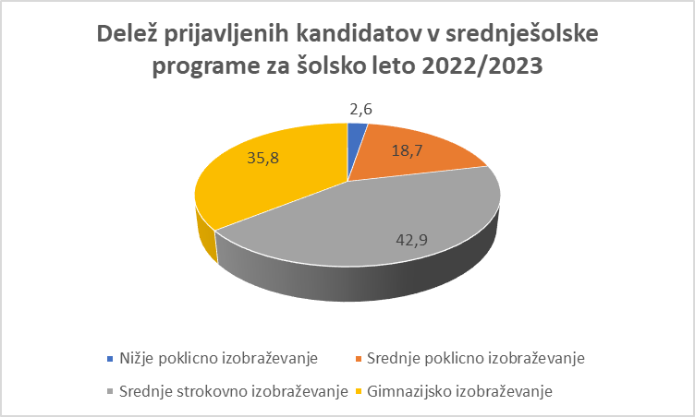

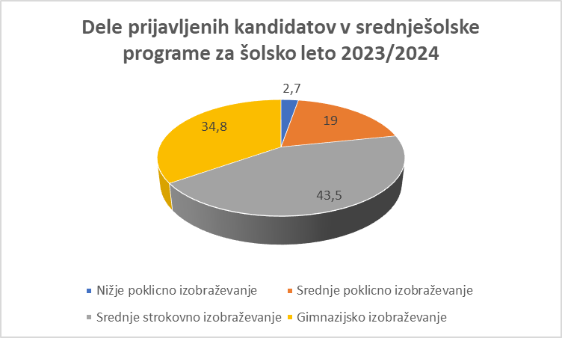

Kljub večjemu številu prijavljenih v primerjavi z lanskim letom je za novince še vedno na voljo okrog 3.100 prostih mest, in sicer predvsem v programih srednjega poklicnega in srednjega strokovnega izobraževanja, medtem ko so gimnazijski programi precej napolnjeni, predvsem v večjih središčih, kjer bo v večini primerov omejitev vpisa v tovrstne programe, so pa še prosta mesta v gimnazijskih programih v krajih zunaj večjih središč, kot so Rogaška Slatina, Ruše, Črnomelj, Krško, Trbovlje, Vipava, Tolmin, pa tudi v Velenju, Piranu, Novi Gorici, Kopru, Ivančni Gorici, prosta gimnazijska mesta so tudi na dveh šolah v Ljubljani.

Na področju srednjega strokovnega izobraževanja je letos zaznati izrazito povečanje zanimanja za vpis v programa Gradbeni tehnik in Ekonomski tehnik, veliko zanimanja je tako kot vsako leto tudi na programih Tehnik računalništva, Zdravstvena nega, Predšolska vzgoja, Strojni tehnik, Tehnik mehatronike, Elektrotehnik, Farmacevtski tehnik, Medijski tehnik, Tehnik oblikovanja in še v nekaterih drugih. Manj zanimanja pa tako kot vsako leto v programih s področja okolja in živilstva, velja pa omeniti, da se zanimanje za vpis v programe s področja gastronomije in turizma zopet počasi dviguje. Mesta so tako še na voljo v programih, kot so Gastronomsko – turistični tehnik, Hortikulturni tehnik, Kmetijsko-podjetniški tehnik, Naravovarstveni tehnik, Okoljevarstveni tehnik, Živilsko-prehranski tehnik, Logistični tehnik, tudi Strojni tehnik, Lesarski tehnik in Gradbeni tehnik ter drugi, v programih nižjega in srednjega poklicnega izobraževanja pa tako kot vsako leto na področju gradbeništva, kmetijstva, živilstva in lesarstva.

Med srednje poklicnimi programi letos še posebej izstopa zanimanje za vpis v programa Frizer in Pečar – polagalec keramičnih oblog, tako kot doslej pa je največ zanimanja med kandidati tudi za programe Računalnikar, Avtoserviser, Mehatronik operater, Elektrikar, tudi Mizar in Slaščičar.

II. DODATNE RAZMESTITVE

Za programe, kjer je število prijav preseglo število razpisanih mest, prostorske in kadrovske zmogljivosti šole pa to omogočajo, smo, kot že rečeno, zagotovili dodatnih 534 vpisnih mest v šolah. To so dodatna mesta v obliki dodatno razpisanih oddelkov.

Pri dodatnih razmestitvah smo želeli:
- zagotoviti čim večjemu delu populacije vpis skladno s prvo namero,
- omogočiti učencem v vseh regijah vpis v želene programe in
- razbremeniti pritisk na nekatere šole in programe.

Pri tem pa smo upoštevali mrežo šol, predvsem pa potrebe na trgu dela in mnenja socialnih partnerjev, pa tudi uspešnost prijavljenih kandidatov za vpis v posamezne vrste programov.

Dodatno je razmeščeno:
94 vpisnih mest v programih za pridobitev nižje poklicne izobrazbe, in sicer za programe Pomočnik v biotehniki in oskrbi, Pomočnik pri tehnologiji gradnje in Preoblikovalec tekstilij;

93 vpisnih mest v programih za pridobitev srednje poklicne izobrazbe, in sicer za programe Avtoserviser, Frizer in Mehanik kmetijskih in delovnih strojev;

280 vpisnih mest v programih za pridobitev srednje strokovne izobrazbe, in sicer za programe Medijski tehnik, Gradbeni tehnik, Elektrotehnik, Logistični tehnik, Ekonomski tehnik, Strojni tehnik, Tehnik varovanja in Tehnik optik;

67 vpisnih mest za gimnazijske programe.

Kot omenjeno že zgoraj, pa je poleg dodatnih 534 mest za vpis novincev zagotovljenih tudi dodatnih 541 mest v okviru že razpisanih oddelkov, predvsem v gimnazijskih programih v večjih središčih, saj smo soglašali s predlogi šol, katere so se odločile, da bodo na mesta, ki so sicer rezervirana za ponavljalce, ali celo v okviru oblikovanja nadnormativnih oddelkov, sprejele novince.

III. OMEJITEV VPISA

Tudi letos se omejitvam vpisa ni bilo mogoče izogniti. Vpis bo omejen sicer na 70 šolah (lani 51), vendar velja posebej izpostaviti, da kljub temu, da je seznam šol z omejitvami letos večji kot doslej, večina teh šol, ki bodo vpis omejile, nima posebnih presežkov prijavljenih. Na večini šol in programov, kjer bo omejitev vpisa, se presežek prijavljenih giblje od 2 do 5 kandidatov več, kot je razpisanih mest.

Izbirnega postopka se bo zaradi omejitve moralo udeležiti 45,9 odstotka prijavljenih kandidatov (lani 42,5 odstotka) oziroma v programih z omejitvijo vpisa je prijavljenih 10.516 kandidatov (lani 8.916). Ob tem pa velja še enkrat poudariti, da bodo nekatere šole glede na to, da ne bodo imele ponavljalcev, na mesta v oddelku, ki so sicer rezervirana za ponavljalce, ali v okviru oblikovanja nadnormativnih oddelkov lahko vpisale več novincev, kot je bilo načrtovano z obsegom razpisanih mest.

Vpis je omejen:
- v 10 programih srednjega poklicnega izobraževanja (lani v 5), in sicer v programih Frizer, Avtoserviser in Bolničar – negovalec (na po 5 šolah), Elektrikar (na 4 šolah), Računalnikar, Administrator in Inštalater strojnih inštalacij (na po 3 šolah), Pečar – polagalec keramičnih oblog (na 2 šolah), Upravljalec težke gradbene mehanizacije in Mehatronik operater (na po 1 šoli);

- v 22 programih srednjega strokovnega izobraževanja (lani v 19), in sicer v programih Ekonomski tehnik (na 11 šolah), Zdravstvena nega in Predšolska vzgoja (na po 9 šolah), Kozmetični tehnik (na 6 šolah), Elektrotehnik in Tehnik računalništva (na po 4 šolah), Medijski tehnik, Veterinarski tehnik in Tehnik mehatronike (na po 3 šolah), Strojni tehnik, Aranžerski tehnik, Fotografski tehnik, Tehnik oblikovanja in Kemijski tehnik (na po 2 šolah), Gozdarski tehnik, Grafični tehnik, Farmacevtski tehnik, Tehnik zobne protetike, Tehnik laboratorijske medicine, Geodetski tehnik, Tehnik elektronskih komunikacij in Logistični tehnik (na po 1 šoli);

- v programih Gimnazija bo vpis omejen na 26 šolah (lani na 20), v športnih oddelkih Gimnazije na 8 šolah (lani prav tako), v Tehniški gimnaziji na 5 šolah (lani na 1), Umetniški gimnaziji - smer film in gledališče na 3 šolah (lani na 1), na programih Ekonomska gimnazija in Klasična gimnazija na po 2 šolah (lani prav tako), na programu Umetniška gimnazija – likovna smer na 2 šolah (lani na 4) ter na programu Umetniška gimnazija – sodobni ples na 1 šoli, saj se program izvaja samo na eni šoli.

